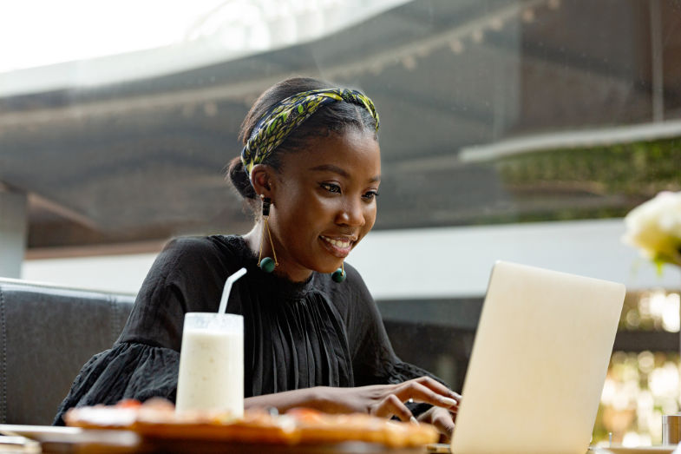

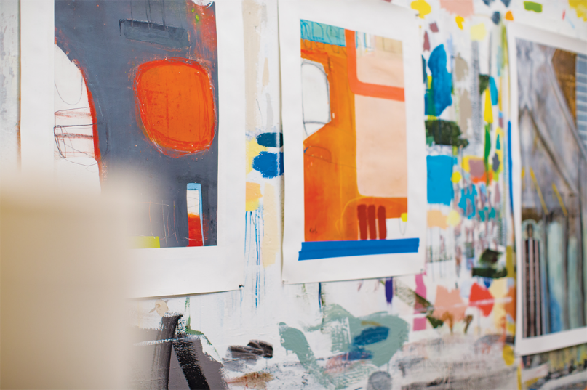

Reseña: Me encantan las bebidas de café aquí, pero mi parte favorita es el arte local que venden. Cada semana exhiben diferentes tipos de pinturas y acuarelas. Me encanta ver las nuevas impresiones que tienen y comprar tarjetas para amigos. ¿Mencioné también que el wi-fi es excelente?

Fecha: 3 de septiembre de 2018

Ubicación: Seattle, Washington